Муниципальное дошкольное образовательное учреждение
детский сад № 2 «Солнышко» Ярославского муниципального района

Утверждаю
Заведующий МДОУ № 2
«Солнышко» ЯМР
С.А. Рыбкина _________

План реализации проекта «Эколята – Дошколята»
на 2019 - 2020 учебный год.

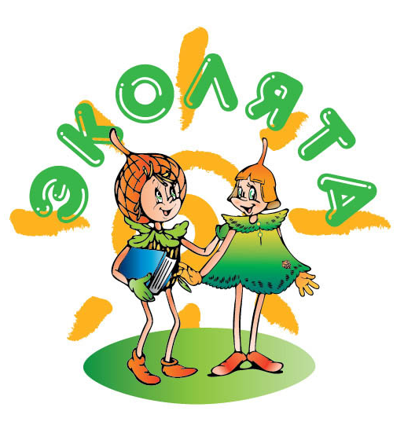

п. Дубки, 2019 год
Цель: развитие экологического сознания дошкольников, как совокупности знаний, мышления, чувств и воли через организацию совместной познавательной, природоохранной деятельности детей и взрослых, осуществление действенной заботы о себе через заботу об окружающей среде.

№ п/п | Мероприятия | Сроки | Ответственный
Информационное обеспечение
1. | Освещение на сайте ДОУ мероприятий по реализации проекта «Эколята – Дошколята» | в течение года | Учитель – логопед Петрикеева О.Н.
2. | Оформление информационно – справочных материалов (буклетов, папок-передвижек) по экологическому воспитанию дошкольников. | в течение года | Воспитатели групп
Методическая работа
1. | Обновление природного уголка «Эколята – Дошколята» в фойе детского сада | Сентябрь | Ст. воспитатель Локалова Т.С.
2. | Региональный конкурс на лучший стенд (уголок) «Эколята – Молодые защитники Природы» | Сентябрь | Ст. воспитатель Локалова Т.С.
3. | Приобретение методической литературы по экологии, наглядного и демонстрационного материала | Сентябрь | Ст. воспитатель Локалова Т.С.
4. | Создание различных игр по тематике природы, животного и растительного мира. | в течение года | Воспитатели групп
6. | Районный конкурс методических материалов по экологическому образованию, просвещению и воспитанию обучающихся ОО ЯМР | ноябрь | Все педагоги
7. | Интернет-конкурс союза охраны птиц России «Кормушки» | ноябрь | Все педагоги
8. | Контроль организации работы с детьми по экологическому воспитанию | февраль | Ст. воспитатель Локалова Т.С.
9. | Семинар-практикум « Развитие интереса к природе и любознательности у дошкольников с помощью дидактических игр экологической напраленности» | февраль | Ст. воспитатель Локалова Т.С.
10. | Педагогический совет «Технология исследовательской деятельности в ДОУ как условие повышения качества образования современных детей в условиях ФГОС ДО» | март | Ст. воспитатель Локалова Т.С.
11. | Разработка видеопродукции (мультимедийных презентаций) по тематике проекта. | В течение года | Все педагоги
Взаимодействие с детьми
1. | Знакомство воспитанников старшей группы со сказочными героями – Эколятами – друзьями и защитниками природы. | сентябрь | Воспитатели группы
2. | Конкурс поделок из природного материала «Золотая осень» | октябрь | Все педагоги
3. | Развлечение «На опушке Осень краски разводила» | октябрь | Все педагоги
4. | Показ фильма про Эколят – Молодых защитников природы для детей старшего дошкольного возраста | ноябрь | Все педагоги
5. | Конкурс поделок из бросового материала «Эко-превращения в мастерской Деда Мороза» | декабрь | Все педагоги
6. | Всероссийская акция «Новогоднее превращение-2019» | Декабрь-январь | Все педагоги
7. | Развлечение «Всемирный день снега» | январь | Все педагоги
8. | Проект «Морские млекопитающие» (к всемирному дню защиты морских млекопитающих) | февраль | Все педагоги
9. | Фестиваль фоторабот «Моя первозданная Россия» | февраль | Все педагоги
10. | Посвящение в «Эколята – дошколята» детей старшего дошкольного возраста | март | Все педагоги
11. | Выставка детского рисунка «Давайте вместе Землю украшать» | апрель | Все педагоги
12. | Развлечение «День Земли» | апрель | Все педагоги
13. | Акция «Посади дерево» | май | Все педагоги
14. | Конкурс рисунков на асфальте «Я дружу с природой!» | июнь | Все педагоги
15. | Тематическая беседа с детьми «Мусор и люди» | июнь | Все педагоги
16. | Развлечение «Яблонька» | июль | Все педагоги
17. | Проведение тематической недели: «Природа и я – верные друзья» | июль | Все педагоги
18. | Показ презентации для детей «Красная книга Ярос» | август | Все педагоги
19. | Оформление альбомов «Животные нашего края», «Деревья», «Цветы – улыбка природы», «Лекарственные растения» | В течение года | Все педагоги
20. | Дидактические игры: «Кто в лесу живёт?», «Что в лесу растёт?», «Цветы» и т.д. | В течение года | Все педагоги
21. | Игры-путешествия «По лесным тропинкам», «Путешествие в зелёную аптеку», «Зелёная служба Айболита» | В течение года | Все педагоги
22. | Опытно-экспериментальная деятельность по экологии | В течение года | Все педагоги
Взаимодействие с родителями.
1. | Экологическая акция «Добрые крышечки» | В течение года | Все педагоги
2. | Экологическая акция «Сдай батарейку – спаси планету» | В течение года | Все педагоги
3. | Сбор макулатуры «Бумажный бум» | В течение года | Все педагоги
4. | Экологические субботники «Каждую соринку в корзинку» | Октябрь,  апрель | Все педагоги
5. | Конкурс поделок из природного материала «Золотая Осень» | октябрь | Все педагоги
6. | Конкурс поделок из бросового материала «Эко-превращения в мастерской Деда Мороза» | декабрь | Все педагоги
7. | Всероссийская акция «Новогоднее превращение-2019» | январь | Все педагоги
8. | Пятиминутки для родителей «Учите чувствовать природу», «Маршруты выходного дня» | В течение года | Все педагоги
9. | Организация выставки художественной литературы по экологическому воспитанию для семейного чтения | В течение года | Все педагоги

